Đề có 1 câu kawashaki, ko có tiêm chủng, ko có chuyển viện an toàn,   
[  ] BT là cái gì? Dưới đòn với phổi  
[  ] Đang điều trị VMN với vanco + ceftri => kết quả cấy kháng ceftri trung gian => thay đổi điều trị ntn?  
1. Ngưng ceftri  
2. Giữ nguyên điều trị tăng liều 15%  
3. Giữ nguyên liều cũ  
3 . ...  
[  ] Trẻ 3 tháng, lâm sàng nghi NKH, thóp phẳng, điều trị KS ntn?  
1. Ampi 100mg/kg + genta 5mg/kg  
2. Ampi 300mg/kg + genta 5mg/kg  
3. Ampi 200 mg/kg + cefo 200mg/kg  
4. Cefo 200mg/kg + genta 5mg/kg  
[  Cho hình con rắn lục xanh đuôi đỏ

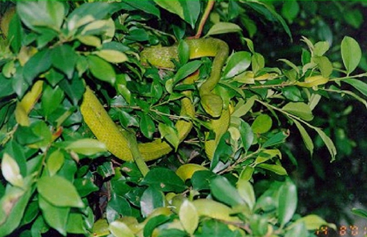  
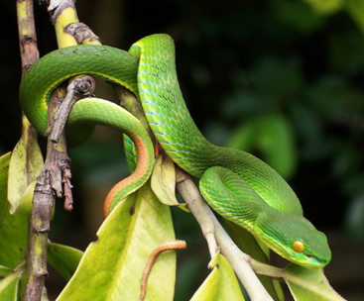

Điều trị nào quan trọng nhất  
1. Cắt lọc nặn nọc độc  
2. Điều trị kháng sinh  
3. Dùng para để giảm sưng phù nề, giảm đau  
4. Kháng huyết thanh rắn lục tre (làm mất cả phút suy nghi thử con lục tre có phải là con lục đuôi đỏ k)  
[  ]  Bé trai, sốt N4, có kết mạc mắt đỏ, không ghèn, hạch cổ trái 1cm, di động so với da, 2 tay đỏ, không phù... (nhớ đủ 4/5), có ho khan. Hướng xử trí ntn?  
1. Điều trị triệu chứng, tìm chẩn đoán phân biệt  
2. Aspirin liều cao, theo dõi sát  
3. Aspirin + IVIG  
4. Làm thêm XN chẩn đoán Kawasaki  
[  ]  THLS cho 4 câu. Bé 3 tháng, 1 tuần nay bú kém, ọc sữa, vã mồ hôi.   
1. Tật gì? PDA, VSD, ASD,   
2. Điều trị? Lợi tiểu; lợi tiểu + ucmc; lợi tiểu + ucmc + digoxin  
......  
[  ] THLS. Bé được chẩn đoán TOF trong bào thai, đã đc phẫu thuật BT. SpO2 70%. Từ lúc   
1. Chẩn đoán?  
A. Cơn tím thiếu oxy, TOF, suy dinh dưỡng  
B. Cơn tím thiếu oxy, tof, hc thiếu máu mạn  
C. Suy dinh dưỡng, hội chứng thiếu máu, tof  
D.....  
2. Phẫu thuật BT là gì?   
A. Đmc với đmp  
B. Tmc với đmp  
C. Đm dưới đòn với đmp  
D...  
3. Bn đup  
[  ] Bé 3 tháng, ko thấy ghi nhận sốt, 3 ngày nay khò khè, ọc sữa. Khám có ran rít?  
1. Viêm tiểu phế quản  
2. Hen nhũ nhi  
3. Trào ngược dạ dày thực quản  
[  ] Mấy câu rối loạn tâm vận cho luôn tuổi BN, tuổi phát triển (ko cần nhớ), cân nặng, chiều cao  
1. tính DQ  
2. Sẽ hỏi là chẩn đoán và hướng xử lý (Không cơ bất thường; chậm phát triển mức độ nhẹ tái khám 3m; chậm pt mức độ nhẹ tái khám 6 tháng; chuyển chuyên gia  
[  ] Cho bé 5 tuổi, phát triển được giống như mốc 4 tuổi. Hỏi theo quy tắc số 4 thì bé này phát triển ntn  
A. Phát triển bình thường  
B. Chậm phát triển  
...  
[  ]  Cho bé 30 tháng, CN 8,4, CC mốc phát triển đạt được giống đứa 2 tuổi (nói đc từ đôi, vốn từ)  
A. Phát bình bình thường  
B. Chậm phát triển  
...  
[  ] Cho 1 câu bé hỏi "cái gì" giống đề pretest á

[] Bé 5 tuổi, nói được câu 4 từ, người lạ nghe hiểu đc 100%. Hỏi theo wuy tắc số 4 thì ở tuoir bn.  
A. >= 4  
B. 3  
C. 2  
D. 1

[  ] Cho BN với bệnh cảnh VMN, dịch não tủy hướng siêu vi (BC 45, Lympho 90%, protein 0.8g/dl, lactate 2.5mmol/L). Hướng xử trí  
A. Cho kháng sinh VMN (vanco + ceftri)  
B. Điều trị hạ sốt, theo dõi sát LS  
....

[] Cho BN vào với bệnh cảnh sốt, đừ, bú kém (ko rõ có co giật k). Cái gì cần phải làm NGAY cho bn?

1. Chọc dò thắt lưng
2. Đường huyết mao mạch
3. Cấy máu?...

[  ]  BN vào có N1 - 2 tiêu chảy 7 lần/ngày, phân nhầy hôi; N3-N4 có sốt, bn đừ, khám có sốc (mạch nhanh, CRT 3s, ), có dấu mất nước, có petechia. Hỏi chẩn đoán  
A. Sốc sốt xuất huyết  
B. Sốc nhiễm trùng  
C. Sốc giảm thể tích  
D...

[  ] Bn vào vì co giật, triệu chứng của VMN, LS sốt, đau đầu nhiều, CTM có bạch cầu 4.2k. DNT BC dưới 100, ưu thế neu, đường giảm, protein 0.45g/L . Hỏi điều trị hay chẩn doán gì phải phân biệt giưa VMNSV vớ VMNVK á.

[  ] Bé nhập viện vì sốt cao ngày 1-2 uống hạ sột thì sau 4h sốt lại, đau bụng nhiều, Ha thấp k nhớ ro là HA bn, NS1+, HCT 51%.  
A. Truyền dịch 20ml/kg theo doi sau 2h.  
B. Truyền dịch 20ml/kg theo doi sau 1h.  
C...  
D..

[  ] ls là SXH có DHCB hỏi dịch truyền dùng đầu tay.  
A. NaCL 0.9%  
B.NaCL 9%  
C. Dextran  
  
[  ] có thêm 1 câu cung chọn dịch truyền mà quên mất.

1. Bé 3 tháng tuổi, (không nhớ CC CN) khám vì bú kém, T1 T2 rõ, Harzer (-), mỏm tim KLS 5 ngoài trung đòn trái, phổi rale ẩm, âm thổi tâm thu 3/6 KLS (kho nhớ), mạch rõ, đều, đổ mồ hôi vùng trán, nghĩ gì?

Kết quả ECG: sóng R V1 9mm, sóng R V6 22mm (dày thất trái nhớ vậy), nhịp nhanh xoang. Ko phải hình ảnh đầy đủ của ECG mà là thông số của sóng R,S.

1. Còn ống ĐM
2. TLT
3. Hẹp van ĐMP

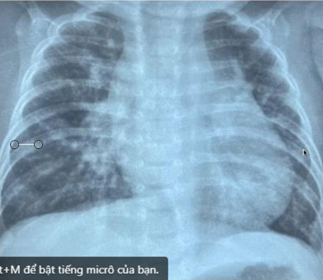  
(Xquang gần giống hình trên, chú ý Harzer (-))

1. Dày TP + TT + Tăng áp phổi
2. Dày TP + Tăng áp phổi
3. Dày TT + Viêm phổi

[  ] Bé thở mệt khi bú, bú lâu, chậm tăng cân,… hỏi phân độ suy tim theo Ross. TB/ nhẹ/ nặng.

[  ] bé có B-T ở câu trước, yếu tố thúc đẩy avof viện hay vào cơn tím gì đó

1. Hệ nối B-T ko đủ duy trì tưới máu phổi
2. Hẹp đường ra thất P + TLT rộng
3. Bé đến giai đoạn vận động nhiều (>1 tuổi)
4. Thiếu máu.

[  ] Bé đó điều trị gì.   
 A. Sắt. Nhớ môi đáp án này còn lại k nhớ.

[  ] Bé 20 tháng tuổi, đi có sự hỗ trợ, tự đứng, không chạy, đánh giá  
 A. Chậm phát triển vận động.  
 B. Bth  
  
[  ] 2 3 câu tính DQ cho tuổi vận động ước tính, cứ vậy bấm máy thôi, có 1 câu thì giải thuchs tiếp theo cho gđ ntn, tái khám sau bao lâu. 3th/6th.

[  ] Bé 3 tuổi nặng 20kg, nhập viện vì sốt N4, HA không nhớ, mạch nhanh nhẹ 140 lần phút, CRT>2s, đau bụng hạ sườn phải, nôn ói nhiều, có chảy máu mũi, chẩn đoán:

1. SXH có dấu hiệu cảnh báo, dư cân
2. SXH có dấu hiệu cảnh báo, béo phì
3. Sốc SXH, dư cân
4. Sốc SXH, béo phì

[  ] Bé 14 ngày tuổi, nhập viện vì sốt, lừ đừ, bú kém, tiêu phân vàng lỏng, thóp phồng (phân vân giữa NTH và VMN) CLS cần làm:

1. CTM, CRP, cấy máu, dọc dò TS, đường huyết mao mạch
2. CTM, CRP, cấy máu, Xquang ngực
3. CTM, CRP, cấy máu, siêu âm, Xquang
4. CTM, CRP, chọc dò TS, đường huyết.

[  ] Bé CN 4200g được mổ lấy thai vì thai to, dịch ối xanh không hôi, sau sinh bú tốt. 8h sau thở 82 lần/phút, co lõm ngực, xử trí hô hấp:

1. NCPAP
2. Canula
3. Mask không thở lại
4. NKQ giúp thở.

[  ] Bé nhập viện vì ong đốt 20 mũi, khò khè, thở rít thanh quản, phù nề, xử trí cần thiết ở BN này:

1. Ardenaline tiêm bắp
2. Đặt NKQ giúp thở
3. Kháng sinh TM
4. Bù dịch chống sốc.

[  ] Bé sanh thường, đủ tháng, mẹ k sốt lúc sinh, hậu sản xuất viện h thứ 68, giờ thứ 72 giờ thấy vàng da tới bàn tay, bàn chân, anh chiếu đèn, sản khoa bình thường, nghĩ nguyên nhân thường gặp:

1. Rh
2. ABO
3. Men G6PD.

[  ] Bé 48h tuổi vàng da tới cẳng chân, bili 14mg/dL, cho bảng để so trong toán đồ Bhutani. Nguy cơ diên tiến vàng da nặng là bao nhiêu:  
 A. 50%  
 B. 40%  
 C. 16%

D. 20%

[  ] Hỏi về vàng da, phần chung hỏi LS bé bao nhiêu giờ tuổi với bilirubin vậy cho làm gì, sản khoa không bất thường, (không cho mức chiếu đèn, thay máu) (cho khoảng 5 câu)

1. Cho về
2. Chiếu đèn
3. IVIG
4. Thay máu

[  ] Bé nhập viện vì khó thở, khò khè thở rít thanh quản, mẹ tiền căn hen suyễn, xử trí:

1. Phun khí dung Ardenaline
2. Phung khí dung Ventoline
3. Đặt NKQ giúp thở
4. Oxy canula

[  ] Thuốc được ưu tiên sử dụng trên trẻ bị sốc giảm thể tích.

1. Ardenaline
2. Dopamin
3. Dobutamin
4. Noardenaline